**BUKTI KORESPONDENSI**

**ARTIKEL JURNAL NASIONAL TERAKREDITASI**

Judul Artikel : Miskonsepsi Mahasiswa Pada Konsep Dasar Gaya dan Gerak untuk

Sekolah Dasar

Jurnal : Journal Pendidikan Sains (JPS), 2017, Volume 5,

No. 2, Hlm. 80-87.

Penulis : Gaguk Resbiantoro, Aldila Wanda Nugraha

|  |  |  |
| --- | --- | --- |
| No. | Perihal | Tanggal |
| 1. | Bukti konfirmasi submit artikel dan artikel yang disubmit | 27 September 2017 |
| 2. | Bukti konfirmasi review dan hasil review pertama | 28 September 2017 |
| 3. | Bukti konfirmasi submit revisi pertama, respon kepada reviewer, dan artikel yang diresubmit | *tidak ada revisi* |
| 4. | Bukti konfirmasi artikel accepted | 30 September 2017 |
| 5. | Bukti konfirmasi artikel published online | 18 Oktober 2017 |

1. **Bukti Konfirmasi Submit Artikel dan Artikel yang Disubmit (27 September 2017)**

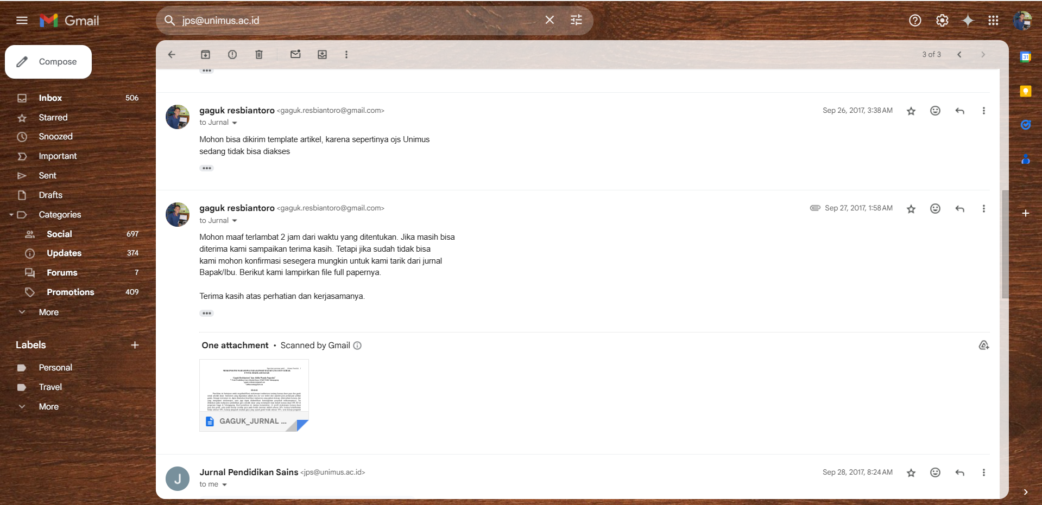

**MISKONSEPSI MAHASISWA PADA KONSEP DASAR GAYA DAN GERAK**

**UNTUK SEKOLAH DASAR**

**Gaguk Resbiantoro1 dan Aldila Wanda Nugraha2**

**1,2 Prodi Pendidikan Guru Sekolah Dasar, STKIP PGRI Tulungagung**

***1 gaguk.resbiantoro@gmail.com***

***2 aldilanugraha89@gmail.com***

**Abstrak**

Penelitian ini bertujuan untuk megidentifikasi miskonsepsi mahasiswa tentang konsep dasar gaya dan gerak untuk sekolah dasar. Instrumen yang digunakan adalah *four-tier test* terdiri dari sepuluh poin pertanyaan pilihan ganda. Dengan instrumen ini, dapat ditentukan klasifikasi mahasiswa yang paham konsep, tidak paham konsep, dan yang mengalami miskonsepsi, serta juga dapat diidentifikasi kemungkinan penyebab miskonsepsinya. Tes dilakukan pada mahasiswa pendidikan guru sekolah dasar yang menempuh mata kuliah konsep dasar IPA SD di perguruan tinggi di Tulungagung. Hasil penelitian ini mampu menentukan: (1) profil miskonsepsi konsep dasar gaya dan gerak, yaitu pada konsep resultan gaya pada benda stasioner adalah sebesar 26%; konsep kelembaman benda sebesar 44%; konsep pengaruh resultan gaya yang searah gerak benda sebesar 38%; serta konsep pengaruh resultan gaya yang berlawanan arah gerak benda sebesar 33%; (2) rata-rata sumber pengetahuan mahasiswa yang mengalami miskonsepsi adalah 19% dari guru, 4% dari buku, 38% dari pengalaman sehari-hari, dan 39% dari hasil pemikiran sendiri. Hasil ini memberikan implikasi perlunya dilakukan inovasi tentang strategi pembelajaran, media pembelajaran, maupun substansi materi pembelajaran konsep dasar IPA SD untuk remidiasi miskonsepsi.

**Kata kunci:** miskonsepsi, konsep dasar IPA, *four-tier test*

**Pendahuluan**

Mahasiswa Program Studi Pendidikan Guru Sekolah Dasar adalah calon-calon guru yang harus memahami konsep IPA dengan baik dan benar. Artinya mahasiswa harus terhindar dari miskonsepsi. Klammer mengatakan bahwa dengan adanya miskonsepsi ini, sangat menghambat pada proses penerimaan dan asimilasi pengetahuan-pengetahuan baru dalam diri peserta didik, sehingga akan menghalangi keberhasilan peserta didik dalam proses belajar lebih lanjut (Tayubi, 2005). Miskonsepsi yang terjadi pada mahasiswa menjadi lebih fatal dampaknya karena mereka adalah calon guru yang akan menjadi peletak pondasi keilmuan IPA bagi siswa sekolah dasar. Miskonsepsi pada guru dapat menyebabkan terjadinya miskonsepsi pada siswa (Narjaikaew, 2013). Hal ini merupakan masalah besar dalam pembelajaran IPA yang tidak bisa dibiarkan. Oleh karena itu, upaya deteksi dini adanya mis­konsepsi dalam diri mahasiswa mutlak harus dilakukan.

Miskonsepsi merujuk pada suatu konsep yang tidak sesuai dengan pengertian ilmiah atau pengertian yang diterima para pakar dalam bidang tersebut (Yuliani, 2008). Miskon­sepsi dapat berbentuk konsep awal (National, Research, & Council, 2009), kesalahan hubungan yang tidak benar antara konsep-konsep (Pellegrino, Wilson, Koenig, Beatty, & Sci, 2014), gagasan intuitif atau pandangan yang salah. Miskonsepsi merupakan suatu interpretasi konsep-konsep dalam suatu pernyataan yang tidak dapat diterima (Novak & B.Gowin, 1984). Sementara itu, Brown menyatakan bahwa miskonsepsi merupakan penjelasan yang salah dan suatu gagasan yang tidak sesuai dengan pengertian ilmiah yang diterima para ahli (Suparno, 2013).

Miskonsepsi masih menjadi sesuatu yang menakutkan dan selalu membayangi dalam setiap proses pembelajaran, terutama dalam pembelajaran konsep-konsep dasar IPA (National, Research, & Council, 2007). Fowler memiliki pandangan terhadap miskonsepsi sebagai pengertian yang tidak akurat terhadap konsep, penggunaan konsep yang salah, klasifi­kasi contoh-contoh yang salah, kekacauan konsep-konsep yang berbeda, dan hubungan hirarkis konsep-konsep yang tidak benar (Ramalis, 2010). Sehingga miskonsepsi dapat disimpulkan sebagai kesalahan konsep yang meliputi kesalahan pamaknaan, kesalahan contoh penerapan, dan struktur hubungan konsep.

Miskonsepsi tidak hanya terjadi pada siswa tetapi juga terjadi pada guru maupun calon guru (mahasiswa). Hal ini menyebabkan dampak berantai miskonsepsi pada siswa yang dapat semakin besar. Miskonsepsi juga dapat terjadi pada buku-buku yang dijual di pasaran. Jika buku tersebut digunakan guru dan siswa sebagai sumber belajar maka guru dan siswa tersebut akan mengalami konsepsi dan bahkan makin memperkuat miskonsepsi yang sebelum­nya sudah terjadi. Oleh karena itu, memang tidak mudah memperbaiki miskonsepsi namun guru dan calon guru hendaknya selalu berusaha untuk memperbaiki penguasaan konsep yang dipelajarinya sehingga dapat mengenali yang terjadi pada siswa.

Analisis miskonsepsi mahasiswa dalam materi tertentu yang dilakukan melalui wawacancara, merupakan cara yang kurang efektif karena memerlukan waktu relatif lama, serta tidak bisa dilakukan generalisasi untuk jumlah sampel yang besar. Identifikasi miskonsepsi harus dapat membedakan antara mahasiswa yang mengalami miskonsepsi dengan yang tidak tahu konsep. Kesalahan identifikasi miskonsepsi akan menyebabkan kesalahan dalam penangulangannya, sebab pe­nanggulangan mahasiswa yang mengalami miskonsepsi akan berbeda penangulangannya dengan mahasiswa yang tidak tahu konsep. Se­bagai salah satu alternatif yang digunakan untuk mengidentifikasi miskonsepsi adalah teknik *Four-Tier Test*. Teknik ini adalah peng­gabungan *Two-Tier Test* dengan *Certainty of Response Index* (CRI) yang dikembangkan oleh Saleem Hasan dan Keith Adams (2002) (Peşman & Eryılmaz, 2010). *Two-tier test* adalah tes pilihan ganda tentang suatu konsep dan penjelasan alasan atas jawabannya. Sedangkan CRI yang digunakan sebagai *third-tier* merupakan tingkat keyakinan jawaban dari *two-tier test*. Tahap keempat (*fouth-tier*) dari tes ini adalah diagnosis sumber pengetahuan mahasiswa terhadap konsep tersebut. Hasil tes ini dapat ditindaklanjuti melalui wawancara dengan beberapa sampel penelitian. Wawancara diharapkan mampu mengkonfirmasi secara jelas jawaban serta mampu menggali dan memahami miskonsepsi mahasiswa secara lebih jelas. *Four-tier test* mampu membedakan mahasiswa yang paham konsep, miskonsepsi, dan tidak tahu konsep, serta dapat mendiagnosis penyebab terjadinya miskonsepsi melalui data tahap keempat dan wawancara.

Berdasarkan uraian di atas, peneliti bermaksud untuk menindak lanjutinya dalam bentuk penelitian. Penelitian ini dilakukan untuk mengidentifikasi miskonsepsi mahasiswa tentang konsep-konsep dasar IPA dan faktor-faktor penyebabnya, khususnya pada topik gaya dan gerak. Melalui penelitian ini diharapkan miskonsepsi mahasiswa dapat diketahui dan selanjutnya dapat dilakukan inovasi tentang strategi pembelajaran, media pembelajaran, maupun substansi materi pembelajaran konsep dasar IPA SD, sehingga menjadi calon guru dengan penguasaan konsep-konsep dasar IPA yang baik dan benar.

**Metode Penelitian**

Tujuan dari penelitian ini adalah untuk megidentifikasi miskonsepsi mahasiswa tentang konsep dasar gaya dan gerak untuk sekolah da­sar. Instrumen yang digunakan adalah *four-tier test* terdiri dari sepuluh poin pertanyaan pilihan ganda. Dengan instrumen ini, dapat ditentukan klasifikasi mahasiswa yang paham konsep, ti­dak paham konsep, dan yang mengalami mis­konsepsi, serta juga dapat diidentifikasi kemungkinan penyebab miskonsepsinya. Tes dilakukan pada mahasiswa pendidikan guru sekolah dasar yang menempuh mata kuliah konsep dasar IPA SD di perguruan tinggi di Tulungagung. Untuk mengidentifikasi miskonsepsi, wawancara dan tes pilihan ganda adalah dua pilihan yang bisa digunakan. Wawancara bisa digunakan untuk menyelidiki konsepsi siswa secara mendalam. Namun, mereka tidak dapat diberikan kepada sejumlah besar siswa untuk digeneralisasi, tidak dapat dianalisis dengan mudah, dan membutuhkan waktu lama.

Beberapa tes pilihan ganda sejauh ini sering digunakan dalam identifikasi miskonsepsi. Karena, jenis tes ini dapat dengan mudah diberikan kepada obyek dalam jumlah besar, penilaian lebih obyektif, dan dapat dengan mudah dianalisis. Tetapi, kelemahannya tidak bisa menyelidiki jawaban siswa secara mendalam. Penelitian ini menggunakan *four-tier test* untuk identifikasi miskonsepsi. Instrumen tes pada tahap pertama, adalah pertanyaan yang berkaitan dengan fenomena fisika; pada tahap kedua, adalah pertanyaan tentang alasan jawaban yang diberikan pada tahap pertama; dan pada tahap ketiga, adalah pertanyaan yang berkaitan dengan seberapa yakin dia tentang jawaban yang diberikan pada dua tahap sebelumnya, dengan rentang nilai 0-5. Tahap keempat dari tes ini adalah diagnosis sumber pengetahuan mahasiswa terhadap konsep tersebut. Hasil tes ini dapat ditindaklanjuti melalui wawancara dengan beberapa sampel penelitian.

Tabel 1 menunjukkan empat kemungkinan kombinasi dari jawaban (benar atau salah) dan CRI (tinggi atau rendah) untuk tiap obyek secara individu. Untuk seorang obyek dan untuk suatu pertanyaan yang diberikan, jawaban benar dengan CRI rendah menandakan tidak tahu konsep, dan jawaban benar dengan CRI tinggi menunjukkan penguasaan konsep yang tinggi. Jawaban salah dengan CRI rendah menandakan tidak tahu konsep, sementara jawaban salah dengan CRI tinggi menandakan terjadinya miskonsepsi.

Tabel 1*.*Ketentuan untuk membedakan antara tahu konsep, miskonsepsi dan tidak tahu konsep untuk responden secara individu (Tayubi, 2005)

|  |  |  |
| --- | --- | --- |
| **Kriteria jawaban** | **CRI rendah** **(<2,5)** | **CRI tinggi (>2,5)** |
| Jawaban benar | Jawaban benar tapi CRI rendah  berarti **tidak tahu** **konsep (*lucky guess*)** | Jawaban benar dan CRI  Tinggi berarti **menguasai konsep** **dengan baik** |
| Jawaban salah | Jawaban salah dan CRI rendah  berarti **tidak tahu** **konsep** | Jawaban salah tapi CRI  tinggi berarti terjadi **miskonsepsi** |

Selama penyusunan poin pertanyaan, studi literatur ekstensif dilakukan pada topik gaya dan gerak, serta pertanyaan disusun sesuai dengan kriteria yang disebutkan dalam literatur. Beberapa sumber literatur yang digunakan adalah dari *Force and Motion Concept Inventory* dan *American Association for the Advancement Science* (AAAS) *Assessment.* Untuk menentukan validitas isi dari pertanyaan tes, tabel disiapkan sesuai dengan pertanyaan dan distribusi topik yang berkaitan dengan pertanyaan yang dipersiapkan. Kemudian, instrumen ini dinilai oleh dua orang ahli untuk ditentukan validitas isinya. Butir soal yang telah diterima berdasarkan validasi kemudian diujikan terbatas kepada 36 mahasiswa PGSD yang menempuh mata kuliah Konsep Dasar IPA SD untuk mengetahui nilai realibilitasnya. Soal yang diujikan berjumlah 10 soal dengan waktu mengerjakan 40 menit. Perhitungan realibilitas dilakukan dengan memberi skor terlebih dahulu pada setiap butir soal. Skor 1 diberikan untuk siswa yang menjawab tahap pertama dan tahap kedua dengan benar. Sedangkan jika salah satunya salah, maka skor adalah 0. Data uji realibilitas kemuadian dihitung dengan menggunakan persamaan realibilitas:

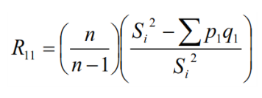

dengan nilai

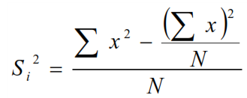

Berdasarkan nilai yang diperoleh, dapat ditentukan kategori realibilitas dari keseluruhan butir soal yang dikembangkan. Nilai R hitung adalah sebesar 0,5677 yang lebih besar dari R tabel yaitu 0,3246. Sehingga instrumen tes miskonsepsi dapat dikatakan reliabel. Selanjutnya instrumen tes diberika pada 161 mahasiswa PGSD di salah satu perguruan tinggi dalam Kabupaten Tulungagung dengan metode survei *cross-sectional*. Metode ini sesuai digunakan karena menurut Creswell metode survei *cross-sectional* dapat mengumpulkan data secara efisien dan efektif untuk jumlah obyek yang besar (Creswell, 2013).

**Hasil Penelitian dan Pembahasan**

Berdasarkan studi literatur ekstensif dilakukan pada topik gaya dan gerak, ditentukan empat konsep dasar yang akan digunakan dalam instrumen tes. Konsep-konsep dasar tersebut, selanjutnya dikembangkan menjaadi 10 nomor soal tes. Konsep-konsep tersebut adalah:

1. Gaya yang sama besar dan berlawanan arah, bekerja pada objek yang stasioner.
2. Benda yang bergerak akan memper­tahankan kecepatan dan arah gerak yang sama kecuali jika ada gaya yang bekerja padanya.
3. Kecepatan objek akan terus bertambah, selama ada resultan gaya yang sama arahnya dengan arah gerakan objek.
4. Kecepatan objek akan terus berkurang, selama ada resultan gaya yang berlawanan arahnya dengan arah gerakan objek.

Sampel penelitian adalah 161 maha­siswa program pendidikan guru sekolah dasar yang menempuh mata kuliah Konsep Dasar IPA. Instrumen yang digunakan adalah instrumen *four-tier test* miskonsepsi gaya dan gerak yang telah divalidasi dan diuji reliabilitasnya. Kejujuran sampel dalam mengisi CRI sangat dibutuhkan, karena pada hakekatnya penentuan seorang mahasiswa mengalami miskonsepsi atau tidak tahu konsep didasarkan pada jawaban soal dan nilai CRI yang diberikannya. Untuk menghindari terjadinya kesalahan dalam pengisian CRI sekaligus mengontrol konsistensi jawaban dan CRI nya, maka beberapa upaya telah dilakukan penulis antara lain; pertama, memberikan penjelasan sedetil mungkin disertai contoh agar para siswa mengerti betul tentang CRI dan paham bagaimana cara memberikan nilai CRI yang benar untuk setiap jawaban pada setiap soal; kedua, jumlah soal untuk suatu konsep diberikan sepuluh buah soal, sehingga apabila terdapat ketidakkonsistenan pada diri siswa dalam memilih jawaban yang benar dan nilai CRI yang diberikannya dapat terdeteksi; dan ketiga, untuk memudahkan siswa dalam menentukan skala CRI yang akan diberikannya, maka dalam penelitian tersebut diberikan petunjuk operasional dari setiap kriteria skala CRI.

Berikut ini adalah hasil analisis data yang telah diperoleh. Gambar 1 adalah diagram yang menunjukkan kategori miskonsepsi, tidak tahu konsep, dan paham konsep setiap nomor soal tes, dari soal nomor 1 (S1) sampai nomor 10 (S10). Miskonsepsi terbesar adalah terjadi pad nomor soal 6 dan 7 yang mencapai 53,70% dan 52,47%. Soal ini adalah tentang pengaruh gaya terhadap gerak benda. Sedangkan secara keseluruhan klasifikasi mahasiswa yang mengalami miskonsepsi adalah sebanyak 36%, mahasiswa yang paham konsep sebanyak 20,2%, dan mahasiswa yang tidak paham konsep sebanyak 43,8%.

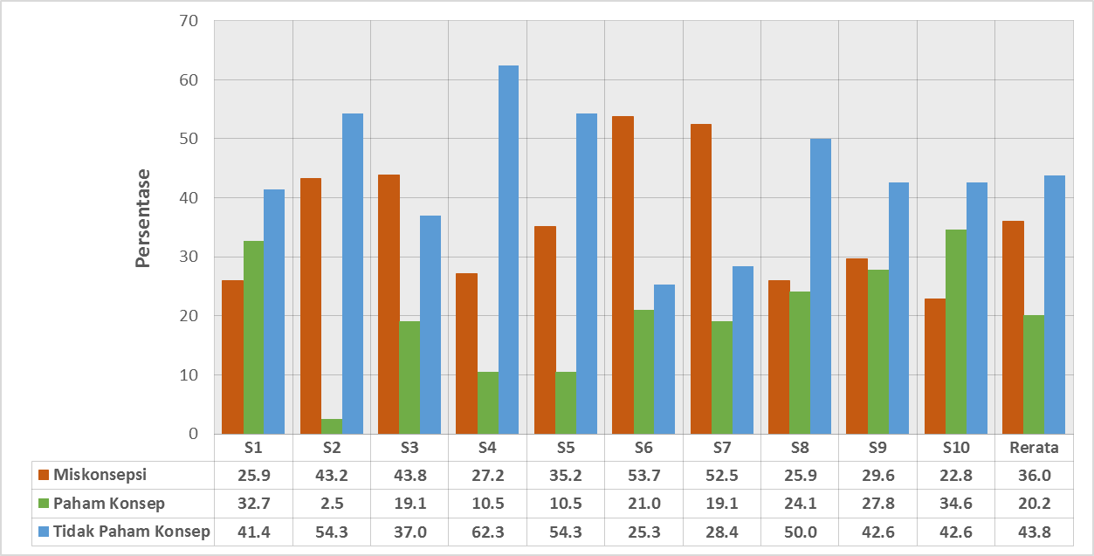

Gambar 1. Persentase miskonsepsi untuk setiap nomor soal (S1-S10)

Data hasil tes juga dianalisis sebaran miskonsepsi pada empat konsep dasar topik gaya dan gerak. Tabel 2 menunjukkan sebaran miskonsepsi yang terjadi pada mahasiswa berdasarkan masing-masing konsep dasar pada topik materi gaya dan gerak. Pada tabel tersebut juga disajikan hasil identifikasi miskonsepsi apa saja yang terjadi pada setiap konsep tersebut. Hal ini mengacu pada alasan yang disampaikan pada pertanyaan tahap kedua. Mahasiswa menganggap tidak ada gaya yang bekerja pada obyek stasioner, hanya ada gaya gravitasi pada obyek yang stasioner, dan gravitasi tidak bekerja pada obyek stasioner. Selain itu jika gaya sudah tidak bekerja pada obyek, maka kecepatan geraknya akan berkurang kemudian berhenti, serta gaya konstan dianggap menjadi syarat untuk menjaga obyek bergerak dengan kecepatan konstan.

Profil miskonsepsi yang telah berhasil diidentifikasi pada materi gaya dan gerak, yaitu pada konsep resultan gaya pada benda stasioner adalah sebesar 26%; konsep kelembaman benda sebesar 44%; konsep pengaruh resultan gaya yang searah gerak benda sebesar 38%; serta konsep pengaruh resultan gaya yang berlawanan arah gerak benda sebesar 33%.

Tabel 2. Analisis Miskonsepsi Pada Tiap Konsep Dasar Gaya dan Gerak

|  |  |  |
| --- | --- | --- |
| **Konsep** | **Persentase Miskonsepsi** | **Jenis Miskonsepsi** |
| Gaya yang sama besar dan berlawanan arah, bekerja pada obyek yang stasioner. | 26% | Tidak ada gaya yang bekerja pada obyek stasioner. |
| Hanya gaya gravitasi yang bekerja pada obyek stasioner. |
| Gaya gravitasi tidak bekerja pada obyek yang stasioner. |
| Benda yang bergerak akan mempertahankan kecepatan dan arah gerak yang sama kecuali jika ada gaya yang bekerja padanya. (kelembaman benda) | 44% | Jika sebuah gaya hilang pada obyek bergerak, maka gerakannya akan semakin lambat dan berhenti. |
| Gaya konstan diperlukan untuk menjaga obyek agar bergerak dengan kecepatan konstan. |
| Kecepatan obyek akan terus bertambah, selama ada resultan gaya yang sama arahnya dengan arah gerakan obyek. | 38% | Jika resultan gaya yang bekerja pada suatu obyek adalah konstan, maka obyek tersebut bergerak dengan kecepatan konstan. |
| Kecepatan obyek akan terus berkurang, selama ada resultan gaya yang berlawanan arahnya dengan arah gerakan obyek. | 33% | Sebuah obyek yang bergerak selalu memiliki arah gerak yang sama dengan arah resultan gaya yang bekerja padanya. |

Pada konsep kelembaman benda yang bergerak, seharusnya benda tersebut akan tetap mempertahankan kecepatan dan arah geraknya (gerak lurus beraturan) selama tidak ada gaya luar yang bekerja padanya (resultan gaya nol), sesuai HukumNewton I. Mahasiswa memiliki miskonsepsi yang menganggap bahwa jika sebuah gaya hilang pada obyek bergerak, maka gerakannya akan semakin lambat dan berhenti. Selain itu, diperlukan gaya konstan untuk menjaga obyek agar bergerak dengan kecepatan konstan.

Konsep pengaruh resultan gaya yang searah gerak benda juga masih dipahami secara berbeda oleh mahasiswa (miskonsepsi). Seha­rusnya kecepatan obyek akan terus bertambah, selama ada resultan gaya yang sama arahnya dengan arah gerakan obyek, sesuai Hukum Newton II. Sedangkan mahasiswa menganggap jika resultan gaya yang bekerja pada suatu obyek adalah konstan, maka obyek tersebut bergerak dengan kecepatan konstan.

Konsep pengaruh resultan gaya yang berlawanan arah gerak benda juga masih dipahami secara berbeda oleh mahasiswa (miskonsepsi). Seharusnya kecepatan obyek akan terus berkurang, selama ada resultan gaya yang berlawanan arahnya dengan arah gerakan obyek, sesuai Hukum Newton II. Sedangkan mahasiswa menganggap bahwa sebuah obyek yang bergerak selalu memiliki arah gerak yang sama dengan arah resultan gaya yang bekerja padanya. Artinya menurut miskonsepsi mahasiswa, tidak mungkin obyek dalam keadaan bergerak jika ada gaya yang berlawanan arah gerakannya.

Konsep resultan gaya pada benda stasioner menghasilkan prosentase miskonsepsi paling kecil. Menurut konsep yang benar, gaya yang sama besar dan berlawanan arah, bekerja pada obyek yang stasioner (resultan gaya nol). Tetapi mahasiswa memiliki anggapan bahwa tidak ada gaya yang bekerja pada obyek stasioner. Selain itu, hanya gaya gravitasi yang bekerja pada obyek stasioner, dan ada yang mengganggap bahwa gaya gravitasi tidak bekerja pada obyek yang stasioner.

Miskonsepsi mahasiswa juga diklasifi­kasikan berdasarkan beberapa variabel peninjau. Tabel 3 menunjukkan deskripsi miskonsepsi mahasiswa dari empat variabel peninjau yaitu indeks prestasi, latar belakang sekolah menengah, latar belakang bidang keilmuan sekolah menengah, dan minat bidang kependidikan dasar. Mahasiswa dengan indeks prestasi kategori rendah memiliki miskonsepsi terbesar dengan 46,47%. Berdasarkan latar belakang sekolah menengah, mahasiswa yang berasal dari SMA dan SMK memiliki miskonsepsi terbesar yaitu 36,99% dan 35,26%. Sedangkan mahasiswa dengan latar belakang keilmuan seni dan minat studi IPA, memiliki miskonsepsi terbesar dengan 43,75% dan 58,89%.

Tabel 3. Analisis Miskonsepsi Pada Tiap Variable (Indeks Prestasi Mahasiswa, Latar Belakang Sekolah Menengah, Latar Belakang Bidang Ilmu Sekolah Menengah,

dan Minat Bidang Pendidikan Dasar

|  |  |  |
| --- | --- | --- |
| **Variabel** | **Kategori** | **Persentase Miskonsepsi** |
| Indeks Prestasi Mahasiswa | Rendah | 46.47% |
| Sedang | 34.72% |
| Tinggi | 30.73% |
| Latar Belakang Sekolah Menengah | Madrasah Aliyah | 29.09% |
| Sekolah Menengah Atas | 36.99% |
| Sekolah Menengah Kejuruan | 35.26% |
| Latar Belakang Bidang Ilmu di Sekolah Mengengah | Seni Budaya | 43.75% |
| Matematika dan Ilmu Pengetahuan Alam | 38.57% |
| Ilmu Sosial | 31.67% |
| Teknik | 41.58% |
| Minat Bidang Pendidikan Dasar | Seni Budaya | 34.79% |
| Ilmu Sosial | 35.38% |
| Ilmu Pengetahuan Alam | 58.89% |
| Bahasa | 33.82% |
| Matematika | 33.16% |

Tabel 4. Sumber pengetahuan yang dominan pada mahasiswa yang mengalami miskonsepsi

|  |  |
| --- | --- |
| **Sumber Pengetahuan** | **Persentase Mahasiswa Miskonsepsi** |
| Guru | 19% |
| Buku | 4% |
| Pengalaman fenomena sehari-hari | 38% |
| Hasil pemikiran sendiri | 39% |

Tabel 4 menyajikan data sumber pengetahuan yang dominan pada mahasiswa yang mangalami miskonsepsi. Berdasarkan tabel tersebut, kesalahan interpretasi mahasiswa terhadap konsep yang disampaikan oleh guru ketika menempuh jenjang sekolah dasar dan menengah menyebabkan 19% mahasiswa meng­alami miskonsepsi. Kesalahan pemaham­an terhadap isi buku teks menyebabkan 4% mahasiswa mengalami miskonsepsi. Sedangkan penyebab miskonsepsi terbesar adalah berasal dari pengalaman mahasiswa terhadap fenomena segari-hari dan hasil pemikiran sendiri dari mahasiswa, masing-masing sebesar 38% dan 39%. Hal ini membawa implikasi bahwa perlu dikembangkan inovasi strategi pembelajaran, media pembelajaran, maupun substansi materi yang bersifat kontekstual dan mampu mengarahkan mahasiswa untuk mengkonstruksi pemahaman yang benar tentang konsep dasar gaya dan gerak. Contoh fenomena gaya dan gerak dalam kehidupan sehari-hari perlu dimasukkan dalam substansi materi dan dihubungkan dengan kajian teoritis sehingga mahasiswa mampu mengkonstruksi ulang pemahamannya untuk menghilangkan miskon­sepsi yang terjadi.

**Simpulan dan Saran**

Sebagai hasil dari penelitian ini, dapat disimpulkan: (1) profil miskonsepsi konsep dasar gaya dan gerak, yaitu pada konsep resultan gaya pada benda stasioner adalah sebesar 26%; konsep kelembaman benda sebesar 44%; konsep pengaruh resultan gaya yang searah gerak benda sebesar 38%; serta konsep pengaruh resultan gaya yang berlawanan arah gerak benda sebesar 33%; (2) rata-rata sumber pengetahuan mahasiswa yang mengalami miskonsepsi adalah 19% dari guru, 4% dari buku, 38% dari pengalaman sehari-hari, dan 39% dari hasil pemikiran sendiri.

Hasil penelitian ini memberikan implikasi perlunya dilakukan inovasi tentang strategi pembelajaran, media pembelajaran, maupun substansi materi pembelajaran konsep dasar IPA SD untuk remidiasi miskonsepsi. Variabel peninjau miskonsepsi yang meliputi indeks prestasi, latar belakang sekolah menengah, latar belakang bidang keilmuan sekolah menengah, dan minat bidang kependidikan dasar, perlu dipertimbangkan untuk proses remidiasi miskonsepsi mahasiswa.

**Ucapan Terima Kasih**

Terima kasih disampaikan kepada DRPM Kemenristekdikti yang telah memberikan dana penelitian dosen pemula melalui DIPA-024.06.1.401516/2017.

**Daftar Pustaka**

Creswell, J. W. (2013). *Research Design: Qualitative, Quantitative, and Mixed Methods Approaches* (4th ed.). Washington, D.C.: SAGE Publications.

Narjaikaew, P. (2013). Alternative Conceptions of Primary School Teachers of Science about Force and Motion. *Procedia - Social and Behavioral Sciences*, *88*, 250–257. https://doi.org/10.1016/j.sbspro.2013.08.503

National, Research, & Council. (2007). *Taking Science to School: Learning and Teaching Science in Grades K-8*. Washington, D.C.: National Academies Press. https://doi.org/10.17226/11625

National, Research, & Council. (2009). *Science and Decisions: Advancing Risk Assessment*. Washington, D.C.: National Academies Press. https://doi.org/10.17226/12209

Novak, J., & B.Gowin. (1984). *Learning How to Learn*. Cambridge: University Press.

Pellegrino, J. W., Wilson, M. R., Koenig, J. A., Beatty, A. S., & Sci, S. (2014). *Developing Assessments for the Next Generation Science Standards*. Washington, D.C.: National Academies Press. https://doi.org/10.17226/18409

Peşman, H., & Eryılmaz, A. (2010). Development of a Three-Tier Test to Assess Misconceptions About Simple Electric Circuits. *The Journal of Educational Research*, *103*(3), 208–222. https://doi.org/10.1080/00220670903383002

Ramalis, T. (2010). *Identifikasi Miskonsepsi Ilmu Pengetahuan Bumi dan Antariksa Menggunakan Certainly Response Index, dalam Teori, Paradigma, Prinsip, dan Pendekatan Pembelajaran MIPA dalam Konteks Indonesia*. Bandung: FMIPA UPI.

Suparno, P. (2013). *Miskonsepsi dan Perubahan Konsep dalam Pendidikan Fisika*. Jakarta: Grasindo.

Tayubi, Y. R. (2005). Identifikasi Miskonsepsi Pada Konsep-Konsep Fisika Menggunakan Certainty of Response Index (CRI). *Mimbar Pendidikan*, *24*(3), 4–9.

Yuliani, L. (2008). *Pengembangan Pembelajaran IPA SD*. Jakarta: UT Press.

1. **Bukti Konfirmasi Editor dan Proses Review (28 September 2017)**



1. **Bukti Konfirmasi Submit Review Pertama, Respon Kepada Reviewer dan Artikel yang Diresubmit (Tidak Ada Revisi)**
2. **Bukti Konfirmasi Artikel Accepted**

**(30 September 2017)**

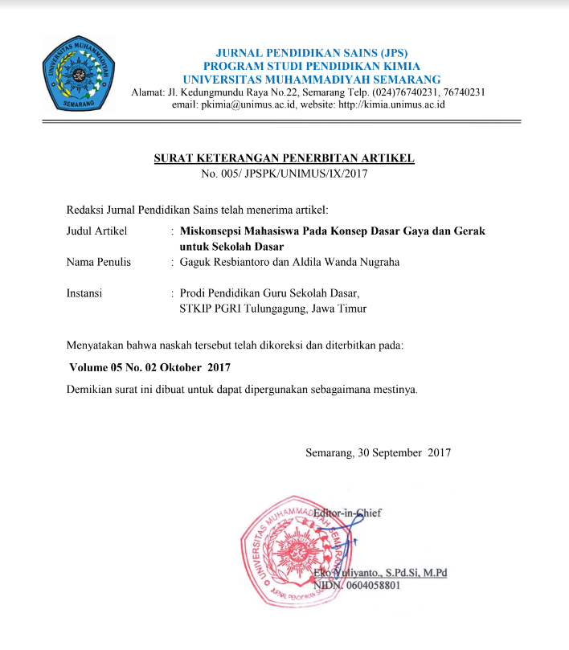

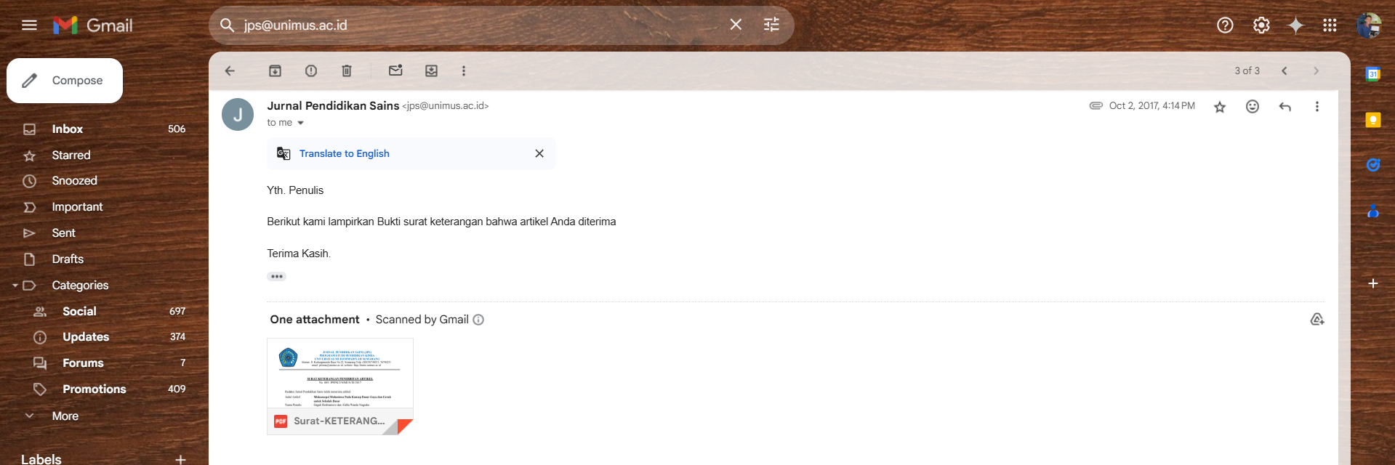

1. **Bukti Konfirmasi Terbit Online**

